**Практическая работа № 5**

**Тема «Управление процессами с помощью команд операционной системы для работы с процессами»**

**Цель работы:** освоить методы управления процессами в операционной системе Windows.

**Теоретические сведения.**

В Диспетчере задач отображаются сведения о программах и процессах, выполняемых на компьютере. Диспетчер задач отвечает за мониторинг системных служб, процессов, отображает состояние сети, оперативной памяти и программ, выполняющихся на персональном компьютере. С его помощью можно приостановить любой процесс, что дает возможность выйти из программы, когда это невозможно сделать штатными средствами (программа не отвечает или процесс невозможно остановить).

На вкладке Процессы отображаются сведения о выполняющихся на компьютере процессах. Например, допускается отображение сведений об использовании ЦП и памяти, ошибках страницы, счетчике дескрипторов и некоторые другие параметры.

Если к компьютеру подключились несколько пользователей, можно увидеть их имена, какие задачи они выполняют, а также отправить им сообщение.

Перечисленные здесь процессы - это программы, которые на данный момент загружены в оперативную память. Это могут быть специальные служебные программы, без которых Windows не будет работать, программы, отвечающие за предоставление каких-либо услуг, например, сверка системного времени с сервером времени в сети Internet, и т.д.

**Имя процесса и его описание:**

* **Explorer.exe** Программа проводник, отвечает за отображение на экране рабочего стола, открытие главного меню (если открываете окно проводника, появляется ещё один процесс)
* **Spoolsv.e**xe Программа отвечает за очередь печати (постановка документов в очередь, удаление очереди отслеживание количества напечатанных листов)
* **services.exe** Позволяет компьютеру распознавать изменения в установленном оборудовании и подстраиваться под них, либо не требуя вмешательства пользователя, либо сводя его к минимуму. Остановка или отключение этой службы может привести к нестабильной работе системы (Plug and Play). А также обеспечивает поддержку сообщений журналов событий, выдаваемых Windows-программами и компонентами системы, и просмотр этих сообщений.
* **svchost.exe** Позволяет настраивать расписание автоматического выполнения задач на этом компьютере.
* **svchost.exe** Управляет объектами папки ''Сеть и удаленный доступ к сети'', отображающей свойства локальной сети и подключений удаленного доступа.
* **svchost.exe** Управляет синхронизацией даты и времени на всех клиентах и серверах в сети. Если эта служба остановлена, синхронизация даты и времени не будет доступна.
* **svchost.exe** Обеспечивает поддержку общий доступ к файлам, принтерам и именованным каналам для данного компьютера через сетевое подключение. Если служба остановлена, такие функции не удастся выполнить.
* **svchost.exe** Позволяет удаленным пользователям изменять параметры реестра на этом компьютере.
* **mdm.exe** Управляет местной и удаленной отладкой для отладчиков Visual Studio.
* **lsass.exe** Хранит информацию о безопасности для учетной записи локального пользователя.
* **Winlogon.exe** Программа входа в систему Windows NT.

Изменение вида окна Диспетчера задач, выбор для отображения тех или иных параметров производится с помощью пунктов меню. Всю информацию о работе с Диспетчером задач можно найти в пункте меню «Справка».

**Выполните практические задания:**

1. Запустите Диспетчер задач (любым способом).
2. Изучите вкладки окна, выпишите параметры.
3. Выполните задание 1-4.
4. Изучите информацию о каком-либо процессе в сети Интернет.
5. Изучите команды просмотра и управления процессами.
6. Ответьте на контрольные вопросы (устно).

**Порядок выполнения работы.**

Вызвать Диспетчер задач в операционной системе Windows можно несколькими способами:

* Сочетанием клавиш **Ctrl + Alt + Delete** и выбрать из списка **Диспетчер задач** или **Ctrl + Shift + Esc** (второй способ более быстрый).
* Из командной строки или меню **Выполнить**. Необходимо ввести команду **TASKMGR.**
* Щелкнуть правой кнопкой мыши на панели задач и в появившемся контекстном меню выбрать пункт **Диспетчер задач.**

**Управление задачами и процессами.**

Для управления задачами и процессами в Microsoft Windows предусмотрена специальная системная утилита, называемая Диспетчер задач (Windows Task Manager), окно которой появляется на экране при нажатии сочетания клавиш Ctrl+Alt+Del.

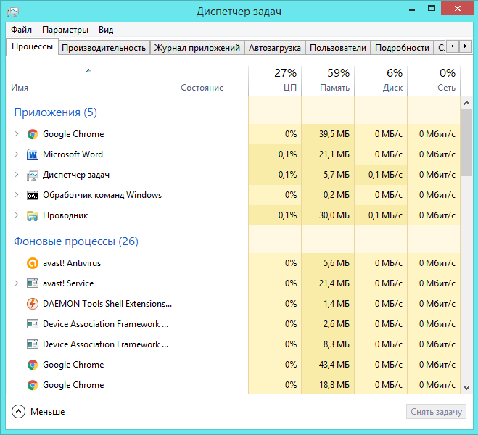

Рис.1 Диспетчер задач

**Окно утилиты Диспетчер задач** содержит следующие **функциональные вкладки** (Рис. 1):

* **Процессы**: список запущенных приложений и фоновых процессов в вашей системе вместе с информацией о процессоре, памяти, диске, сети, графическом процессоре и других ресурсах.
* **Производительность**: графики в реальном времени, показывающие общее использование ресурсов ЦП, памяти, диска, сети и графического процессора для вашей системы. Здесь вы также найдёте много других подробностей, начиная с IP-адреса вашего компьютера и заканчивая названиями моделей процессора и графического процессора вашего компьютера.
* **Журнал приложений**: информация о том, сколько ресурсов ЦП и сети использовалось для вашей текущей учётной записи пользователя каждым приложением. Это относится только к новым приложениям универсальной платформы Windows (UWP), другими словами, к приложениям из Microsoft Store, а не к традиционным приложениям Windows для настольных компьютеров (приложения Win32).
* **Автозагрузка**: список ваших автоматически запускаемых программ, которые являются приложениями Windows, автоматически запускается при входе в учётную запись пользователя. Вы можете отключить запуск программ отсюда, хотя вы также можете сделать это из Настройки → Приложения → Автозагрузка.
* **Пользователи**: учётные записи пользователей, которые в данный момент зарегистрированы на вашем ПК, сколько ресурсов они используют и какие приложения они используют.
* **Подробности**: Более подробная информация о процессах, запущенных в вашей системе. В основном это традиционная вкладка «Процессы» из диспетчера задач в Windows 7.
* **Службы**: Управление системными услугами. Это та же информация, которую вы найдёте в services.msc, консоли управления службами.

**Вкладка Процессы.**

На вкладке «Процессы» отображается полный список процессов, запущенных в вашей системе. Если вы отсортируете его по имени, список разбивается на три категории. **Группа «Приложения»** показывает тот же список запущенных приложений, который вы видели в упрощённом виде Менеджера задач. Две другие категории — это **Фоновые процессы** и **Процессы Windows**, и они показывают процессы, которые не отображаются в стандартном упрощённом представлении диспетчера задач.

Например, Ваша антивирусная программа, процессы фонового обновления и аппаратные утилиты со значками области уведомлений (на панели задач) отображаются в списке фоновых процессов. Процессы Windows включают в себя различные процессы, которые являются частью операционной системы Windows, хотя некоторые из них по какой-то причине отображаются в разделе «Фоновые процессы».

Если нужно открыть приложение из списка нужно нажать правой кнопкой мыши на нем и в контекстном меню выбрать Переключиться.

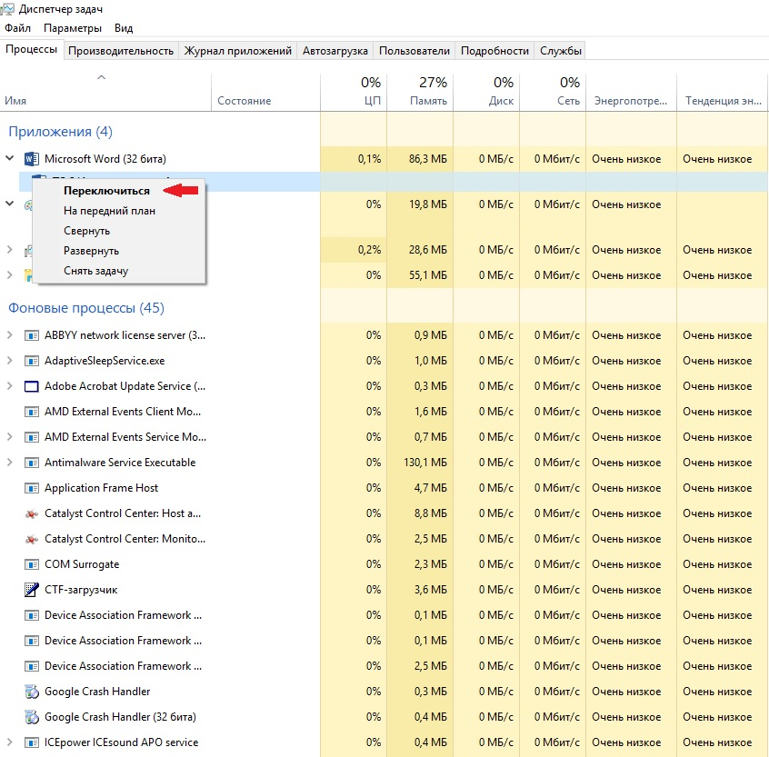

Рис. 2. Вкладка Процессы.

Вы можете щёлкнуть правой кнопкой мыши на процесс, чтобы увидеть действия, которые вы можете выполнить. Можно щёлкнуть правой кнопкой мыши на Приложение в этом окне, чтобы получить доступ к дополнительным параметрам:

**Переключиться**: переключиться в окно приложения, перенеся его на передний план рабочего стола и поместив в фокус. Это полезно, если вы не уверены, какое окно связано с каким приложением.

**Снять задачу:** завершить процесс. Это работает так же, как кнопка «Завершить задачу».

**Предоставить отзыв:** написать отзыв на приложение

**Отладка:** опция для разработчиков

**Создать файл дампа:** опция для разработчиков

**Запустить новую задачу:** откроется окно «Создать новую задачу», где вы можете указать адрес программы, папки, документа или веб-сайта, и Windows откроет его.

**Поверх остальных окон:** сделайте само окно диспетчера задач «всегда сверху» других окон на рабочем столе, чтобы вы могли видеть его всегда.

**Подробно:** сведения о процессе

**Открыть расположение файла:** открыть окно проводника, показывающее расположение файла .exe программы.

**Поиск в Интернете:** выполните поиск Bing по имени приложения и имени файла программы. Это поможет вам точно понять, что это за программа и что она делает.

**Свойства:** откройте окно свойств для файла .exe программы. Здесь вы можете настроить параметры совместимости и посмотреть, например, номер версии программы.

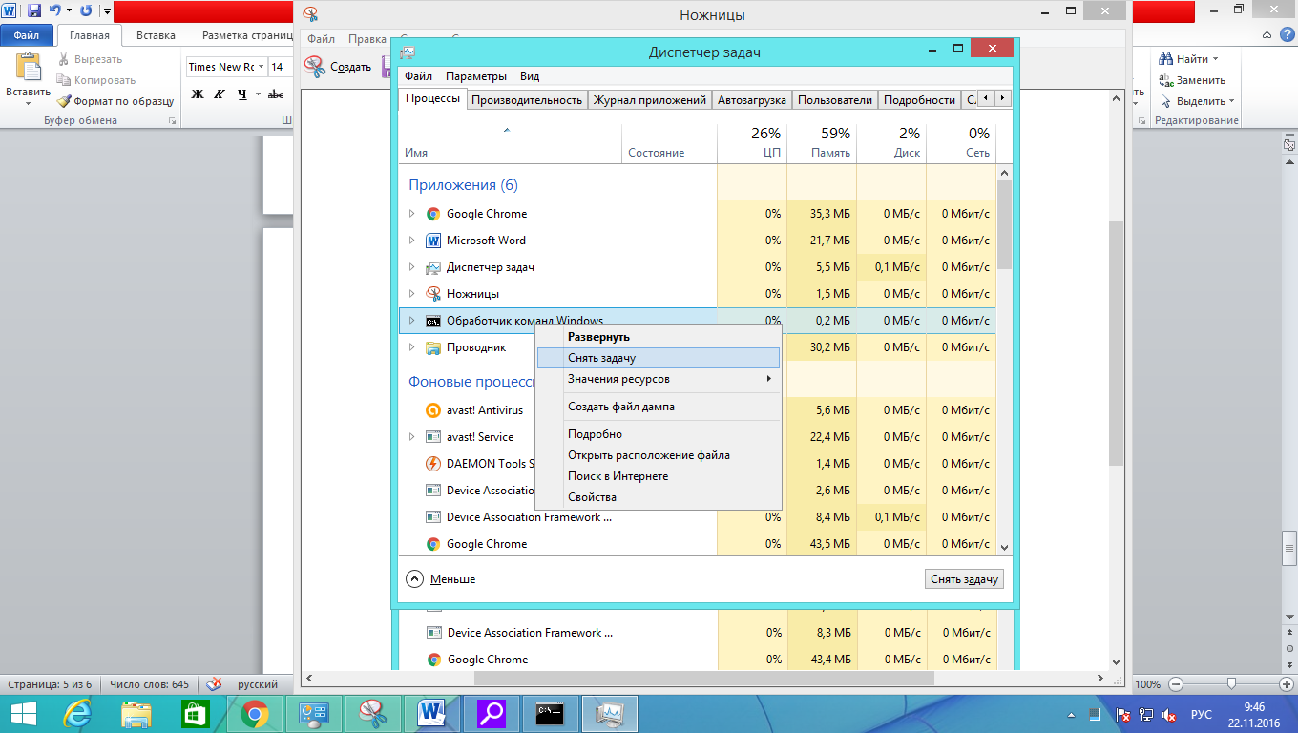

Рис.3 Снятие задачи

Чтобы снять одну из задач, нажмите на нее правой кнопкой мыши в контекстном меню нажмите на кнопку **Снять задачу** (Рис.3).

Чтобы запустить новую задачу в меню **Файл** нужно выбрать **Запустить** **Новую задачу**. В появившемся окне необходимо вписать команду, например, для запуска **Командной строки** - **cmd**, для запуска **Проводника** - **explorer.exe**, для запуска браузера **IE iexplore**, для доступа к редактору реестра - **regedit** и т.д.

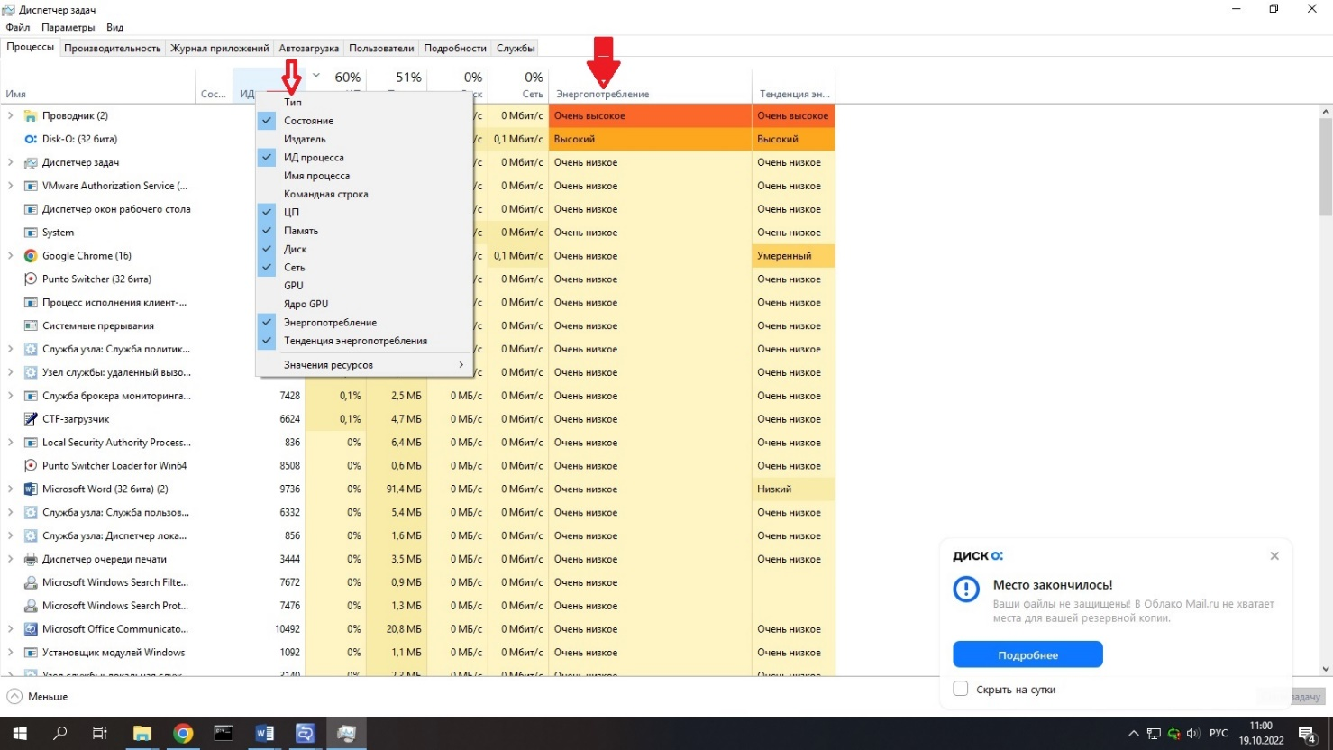Вы можете щёлкнуть столбец для сортировки по нему — например, щёлкнуть столбец ЦП, чтобы увидеть запущенные процессы, отсортированные по использованию центрального процессора с наибольшей загрузкой ЦП вверху списка.

Рис. 4 Запущенные процессы и тип их отображения

В верхней части столбца также показано общее использование ресурсов всеми процессами в вашей системе. Перетащите столбцы, чтобы изменить их порядок. Доступны следующие столбцы:

* **Тип**: категория процесса, которая представляет собой приложение, фоновый процесс или процесс Windows.
* **Статус**: если программа кажется зависшей, здесь отображается сообщение «Не отвечает». Программы иногда начинают отвечать через некоторое время, а иногда остаются подвисшими насовсем. Если Windows приостановила программу для экономии энергии, в этом столбце появится зелёный лист. Современные приложения UWP могут приостанавливать работу для экономии энергии, а Windows также может приостанавливать работу традиционных приложений для настольных компьютеров.
* **Издатель**: имя издателя программы. Например, Chrome отображает «Google Inc.» и Microsoft Word отображает «Microsoft Corporation».
* **ИД процесса**: номер идентификатора процесса, который Windows связала с процессом. Идентификатор процесса может использоваться некоторыми функциями или системными утилитами. Windows назначает уникальный идентификатор процесса при каждом запуске программы, а идентификатор процесса позволяет различать несколько запущенных процессов, если запущено несколько экземпляров одной и той же программы.
* **Имя процесса**: имя файла процесса. Например, File Explorer — это файл explorer.exe, Microsoft Word — это WINWORD.EXE, а сам диспетчер задач — Taskmgr.exe.
* **Командная строка**: полная строка команды, используемая для запуска процесса. Здесь показан полный путь к файлу .exe процесса (например, «C:\WINDOWS\Explorer.EXE»), а также все параметры командной строки, использованные для запуска программы.
* **ЦП**: загрузка ЦП процесса, отображаемая в процентах от общего объёма доступных ресурсов ЦП.
* **Память**: Объем физической рабочей памяти вашей системы, используемой процессом в данный момент, отображается в МБ или ГБ.
* **Диск**: активность диска, создаваемая процессом, отображается как МБ/с. Если процесс не читает или не записывает на диск в данный момент, он будет отображать 0 МБ/с.
* **Сеть**: использование сети процессом в текущей первичной сети, отображаемое в Мбит/с.
* **GPU**: ресурсы графического процессора (видеокарты), используемые процессом, отображаются в процентах от доступных ресурсов графического процессора.
* **Ядро GPU**: устройство и процессор графического процессора, используемые процессом. Если в вашей системе несколько графических процессоров, это покажет вам, какой графический процессор используется процессом. См. Вкладку «Производительность», чтобы узнать, какой номер («Графический процессор 0» или «Графический процессор 1» какую именно видеокарту означает.
* **Энергопотребление**: расчётное энергопотребление процесса с учётом его текущей активности и потребления ресуров процессора, диска и графического процессора. Например, он может сказать «Очень низкий», если процесс не использует много ресурсов, или «Очень высокий», если процесс использует много ресурсов. Если он высокий, это означает, что он потребляет больше электроэнергии и сокращает время автономной работы, если вы работаете за ноутбуком от аккумулятора.
* **Тенденция энергопотребления**: предполагаемое влияние на энергопотребление с течением времени. Столбец Энергопотребление просто показывает текущее энергопотребление, но этот столбец отслеживает энергопотребление с течением времени. Например, если программа время от времени потребляет много энергии, но не потребляет много энергии на длительном промежутке времени, то может быть сказано «Очень низкий» в столбце энергопотребления и «Высокий» или «Умеренный» в столбце Тенденция использования энергии.

Если щёлкнуть правой кнопкой мыши заголовки, вы также увидите меню «**Значения ресурсов**». Это та же опция, которая появляется при щелчке правой кнопкой мыши по отдельному процессу. Независимо от того, доступен ли вам этот параметр посредством щелчка правой кнопкой мыши по отдельному процессу, он всегда изменит способ отображения всех процессов в списке.

**Параметры меню диспетчера задач.**

С помощью меню **Файл**, **Параметры**, **Вид** можно осуществить дополнительные настройки программы **Диспетчер задач**, например, задать поведение и отображение элементов программы, а также частоту обновления, воспользоваться справочными материалами.

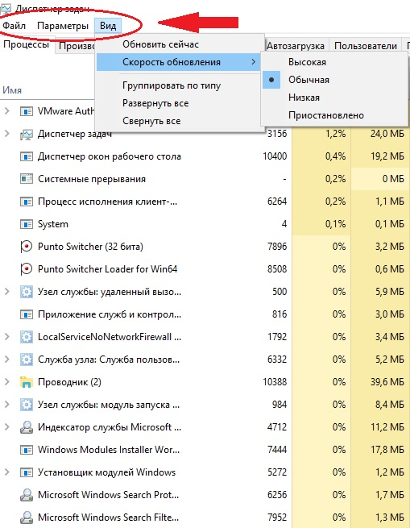

Рис. 5 Меню Диспетчера задач

* **Файл → Запустить новую задачу**: Запустите программу, папку, документ или сетевой ресурс, указав его адрес. Вы также можете установить флажок «Создать задачу с правами администратора», чтобы запустить программу от имени администратора.
* **Параметры → Поверх остальных окон**: окно диспетчера задач всегда будет поверх других окон, пока эта опция включена.
* **Параметры → Сворачивать после обращения**: Диспетчер задач будет свёрнут при каждом щелчке правой кнопкой мыши по процессу и выборе «Переключить». Несмотря на странное имя, это все, что делает эта опция.
* **Параметры → Скрывать свёрнутое**: Диспетчер задач будет работать в области уведомлений системного трея (рядом с часами), если вы включите эту опцию и если вы свернёте Диспетчер задач.
* **Вид → Обновить сейчас**: немедленно обновите данные, отображаемые в диспетчере задач.
* **Вид → Скорость обновления**: Выберите, как часто обновляются данные, отображаемые в диспетчере задач: высокий, средний, низкий или приостановленный. Если выбрано «Приостановлено», данные не будут обновляться, пока вы не выберете более высокую частоту или не нажмёте «Обновить сейчас».
* **Вид → Группировать по типу**: если этот параметр включён, процессы на вкладке «Процессы» группируются по трём категориям: приложения, фоновые процессы и процессы Windows. Если эта опция отключена, они отображаются смешанными в списке.
* **Вид → Развернуть все**: развернуть все группы процессов в списке. Например, Google Chrome использует несколько процессов, и они отображаются объединёнными в группу «Google Chrome». Вы также можете развернуть отдельные группы процессов, нажав стрелку слева от их имени.
* **Вид → Свернуть вс**е. Свернуть все группы процессов в списке. Например, все процессы Google Chrome будут отображаться в категории Google Chrome.

**Вкладка Производительность.**

На вкладке «Производительность» отображаются графики в реальном времени, отображающие использование системных ресурсов, таких как процессор, память, диск, сеть и графический процессор. Если у вас есть несколько дисков, сетевых устройств или графических процессоров, вы можете увидеть их все по отдельности.

Вы увидите маленькие графики на левой панели, и вы можете выбрать опцию, чтобы увидеть большую диаграмму на правой панели. На графике показано использование ресурсов за последние 60 секунд.

Помимо информации о ресурсах, на странице «Производительность» отображается информация об оборудовании вашей системы. Вот лишь некоторые вещи, отображаемые на разных панелях в дополнение к использованию ресурсов:

* **ЦП**: имя и номер модели вашего процессора, его скорость, количество ядер, а также включены и доступны функции аппаратной виртуализации. Он также показывает «время работы» вашей системы, то есть сколько времени ваша система работает с момента последней загрузки.
* **Память**: сколько у вас оперативной памяти, её скорость и сколько слотов оперативной памяти на вашей материнской плате. Вы также можете увидеть, сколько вашей памяти в настоящее время заполнено кэшированными данными. Эти данные готовы и ждут, когда они потребуются вашей системе, но Windows автоматически удалит кэшированные данные и освободит место, если ей потребуется больше памяти для другой задачи.
* **Диск**: имя и номер модели вашего диска, его размер и текущая скорость чтения и записи.
* **Wi-Fi** или **Ethernet**: Windows отображает здесь имя сетевого адаптера и его IP-адреса (как IPv4, так и IPv6). Для подключений Wi-Fi вы также можете увидеть стандарт Wi-Fi, используемый в текущем подключении, например, 802.11ac.
* **Графический процессор**: панель графического процессора показывает отдельные графики для различных видов деятельности — например, 3D или видео кодирования или декодирования. Графический процессор имеет собственную встроенную память, поэтому он также показывает использование памяти графическим процессором. Здесь вы также можете увидеть название и номер модели вашего графического процессора и версию используемого графического драйвера. Вы можете [контролировать использование графического процессора](https://zawindows.ru/%d0%ba%d0%b0%d0%ba-%d0%b2%d1%8b%d0%b1%d1%80%d0%b0%d1%82%d1%8c-%d0%ba%d0%b0%d0%ba%d0%b0%d1%8f-%d0%b2%d0%b8%d0%b4%d0%b5%d0%be-%d0%ba%d0%b0%d1%80%d1%82%d0%b0-%d0%b8%d1%81%d0%bf%d0%be%d0%bb%d1%8c%d0%b7/) прямо из диспетчера задач без какого-либо стороннего программного обеспечения.

Вы также можете превратить эту вкладку в меньшее окно, если вы хотите видеть его на экране все время. Просто дважды щёлкните в любом месте в пустом пространстве на правой панели, и вы получите плавающее окно с этим графиком, которое находится всегда сверху. Вы также можете щёлкнуть правой кнопкой мыши по графику и выбрать «**Графическая сводка**», чтобы включить этот режим.

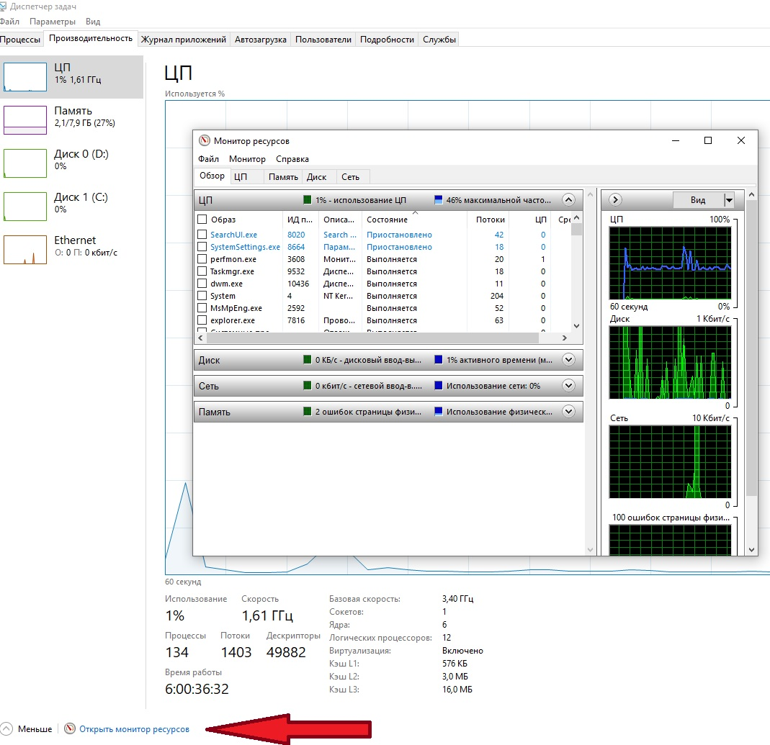

Рис. 6. Вкладка Производительность и Монитор ресурсов.

Кнопка «Открыть монитор ресурсов» в нижней части окна открывает инструмент «Монитор ресурсов», который предоставляет более подробную информацию об использовании графического процессора, памяти, диска и сети отдельными запущенными процессами и позволяет провести тщательный анализ оборудования, оценить его влияние на систему и сделать соответствующие выводы. То есть, если в системе не хватает оперативной памяти, то увеличить ее, если не справляется процессор с поставленными задачами, то заменить его более мощным и т.д.

**Вкладка** **Журнал приложений.**

Вкладка «Журнал приложений» показывает информацию только о приложениях универсальной платформы Windows (UWP). Она не показывает информацию о традиционных настольных приложениях Windows, поэтому большинству людей она не покажется слишком полезной.

В верхней части окна вы увидите дату, когда Windows начала собирать данные об использовании ресурсов. В списке отображаются приложения UWP, а также количество процессорного времени и сетевой активности, которые приложение сгенерировало с этой даты.

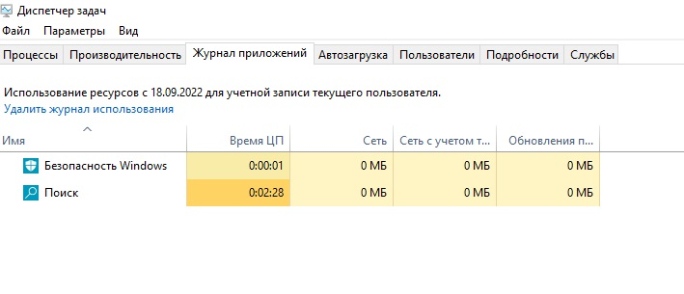

Рис. 7. Вкладка Журнал приложений

Вы можете щёлкнуть правой кнопкой мыши заголовки здесь, чтобы включить ещё несколько опций для лучшего понимания сетевой активности:

* **Время ЦП**: количество процессорного времени, которое программа использовала в течение этого периода времени.
* **Имя**: название программы.
* **Сеть**: общий объем данных, переданных по сети программой за этот период времени.
* **Сеть с учётом трафика**: объём данных, передаваемых по сетям с ограниченным количеством трафика. Вы можете настроить сеть как «[Лимитное подключение](https://zawindows.ru/%d1%87%d1%82%d0%be-%d1%82%d0%b0%d0%ba%d0%be%d0%b5-%d0%bb%d0%b8%d0%bc%d0%b8%d1%82%d0%bd%d0%be%d0%b5-%d0%bf%d0%be%d0%b4%d0%ba%d0%bb%d1%8e%d1%87%d0%b5%d0%bd%d0%b8%d0%b5-%d0%b8-%d0%b4%d0%bb/)» для экономии передачи данных на ней. Эта опция предназначена для сетей, в которых вы имеете ограниченный трафик, например, для мобильного Интернета.
* **Обновления плиток**: количество данных, загруженных программой для отображения обновлённых живых плиток в меню «Пуск» Windows 10.
* **Сеть без учёта трафика**: объем данных, передаваемых по безлимитным сетям.
* **Загрузки**: количество данных, загруженных программой во всех сетях.
* **Отправки**: количество данных, выгруженных программой во всех сетях.

**Вкладка** **Автозагрузка.**

На вкладке «Автозагрузка» находится встроенный в Windows 10 диспетчер запуска программ. В нем перечислены все приложения, которые Windows автоматически запускает для вашей текущей учётной записи пользователя. Например, здесь отображаются программы в папке «Автозагрузка» и программы, настроенные на запуск в реестре Windows.

Чтобы отключить программу запуска, щёлкните её правой кнопкой мыши и выберите «Отключить» или выберите её и нажмите кнопку «Отключить». Чтобы снова включить его, нажмите надпись «Включить», которая появляется для отключённых из автозагрузки процессов. Вы также можете использовать Настройки → Приложения → Автозагрузка для управления автозагрузкой программ.

В верхнем правом углу окна вы увидите «Время последнего BIOS» на некоторых системах. Это показывает, сколько времени потребовалось вашему BIOS (или прошивке UEFI) для инициализации вашего оборудования при последней загрузке компьютера. Это появится не во всех системах. Вы не увидите, если BIOS вашего компьютера не сообщает об этом Windows.

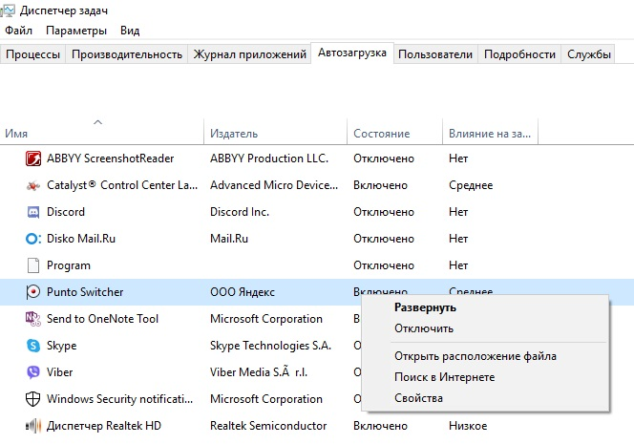

Рис. 8. Вкладка Автозагрузка.

Вы можете щёлкнуть правой кнопкой мыши заголовки и включить дополнительные столбцы. Столбцы:

* **Имя**: название программы.
* **Издатель**: имя издателя программы.
* **Состояние**: здесь отображается «Включено», если программа автоматически запускается при входе в систему. Здесь отображается «Отключено», если вы отключили автозагрузку.
* **Влияние на запуск**: оценка того, сколько ресурсов процессора и диска программа использует при запуске. Windows измеряет и отслеживает это в фоновом режиме. Лёгкая программа покажет «Низкий», а тяжёлая программа - «Высокий». Отключённые программы показывают «Нет». Вы можете ускорить процесс загрузки, отключив программы с «высокой» загрузкой, чем отключив программы с «низкой» загрузкой.
* **Тип запуска**: показывает, запускается ли программа из-за записи в реестре («Реестр») или из-за того, что она находится в папке запуска («Папка»).
* **Дисковый ввод-вывод при запуске**: Дисковая активность, которую программа выполняет при запуске, в МБ. Windows измеряет и записывает это при каждой загрузке.
* **ЦП при запуске**: количество процессорного времени, которое программа использует при запуске, в мс. Windows измеряет и записывает это при загрузке.
* **Выполняется сейчас**: здесь отображается слово «Выполняется», если в данный момент она запущена программа.
* **Отключённое время**: для запуска программ, которые вы отключили, здесь отображается дата и время, когда вы отключили программу
* **Командная строка**: показывает полную строку команды, с которой запускается программа автозапуска, включая все параметры командной строки.

**Вкладка Пользователи.** На вкладке Пользователи отображается список выполнивших вход пользователей и их запущенных процессов. Если вы являетесь единственным пользователем, выполнившем вход на вашем ПК с Windows, вы увидите здесь только свою учётную запись. Если другие люди выполнили вход, а затем заблокировали свои сеансы без выхода, вы также увидите, что заблокированные сеансы отображаются как «Отключено». Для них также показывается процессор, память, диск, сеть и другие системные ресурсы, используемые процессами, работающими под каждой учётной записью пользователя Windows.

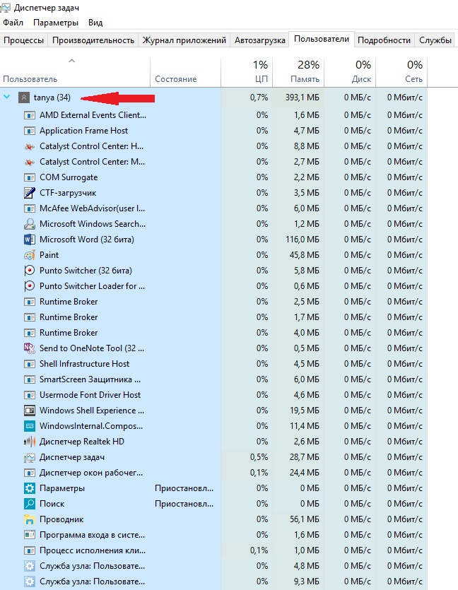Рис. 9. Вкладка Пользователи

Вы можете отключить учётную запись пользователя, щёлкнув её правой кнопкой мыши и выбрав «Отключить», или принудительно завершив её, щёлкнув правой кнопкой мыши и выбрав «Выход из системы». Параметр «Отключить» прерывает подключение к рабочему столу, но программы продолжают работать, и пользователь может выполнить вход, например, заблокировав сеанс рабочего стола. **Лучше Не нажимайте на кнопку!!!** Это приведет к тому, что вы покинете свою учетную запись и войдете в совершенно чистую систему, где ваши программы в большинстве работать не будут. Параметр «Выход из системы» завершает все процессы, например, выход из Windows.

Отсюда вы также можете управлять процессами другой учётной записи пользователя, если хотите завершить задачу, которая принадлежит другой запущенной учётной записи пользователя.

Если щёлкнуть правой кнопкой мыши заголовки, доступны следующие столбцы:

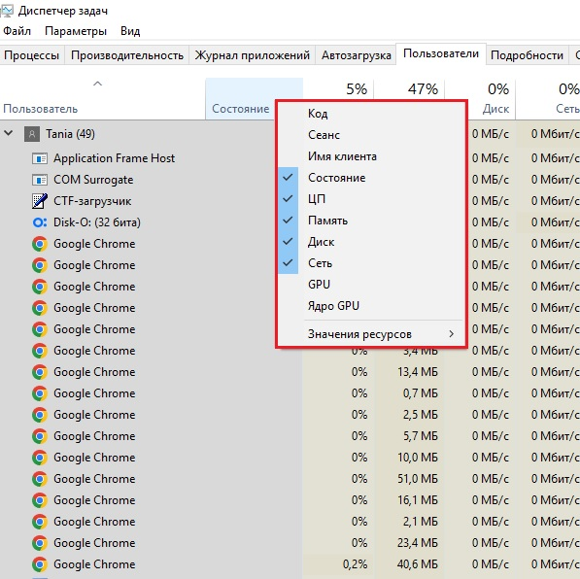

Рис. 10. Настройки отображения столбцов

* **Код**: У каждой вошедшей учётной записи пользователя есть свой идентификационный номер сеанса. Сессия «0» зарезервирована для системных служб, в то время как другие приложения могут создавать свои собственные учётные записи пользователей. Обычно вам не нужно знать этот номер, поэтому он по умолчанию скрыт.
* **Сеанс**: тип сеанса. Например, здесь будет «Консоль», если к нему обращаются в вашей локальной системе. Это в первую очередь полезно для серверных систем с удалёнными рабочими столами.
* **Имя клиента**: имя удалённой клиентской системы, обращающейся к сеансу, если к нему обращаются удалённо.
* **Состояние**: состояние сеанса — например, если сеанс пользователя заблокирован, в статусе будет указано «Отключено».
* **ЦП**: Общий ЦП, используемый процессами пользователя.
* **Память**: Общая память, используемая процессами пользователя.
* **Диск**: Общая активность диска, связанная с пользовательскими процессами.
* **Сеть**: Общая сетевая активность от пользовательских процессов.
* **GPU**: Уровень использования видеокарты
* **Ядро GPU**: Используемая видеокарта

**Вкладка Подробности.**

Это самая подробная панель диспетчера задач. Это похоже на вкладку «Процессы», но она предоставляет дополнительную информацию и показывает процессы из всех учётных записей пользователей в вашей системе. Если вы использовали диспетчер задач Windows 7, это будет вам знакомо; это та же информация, что отображается на вкладке «Процессы» в Windows 7.

Вы можете щёлкнуть правой кнопкой мыши процессы здесь, чтобы получить доступ к дополнительным параметрам:

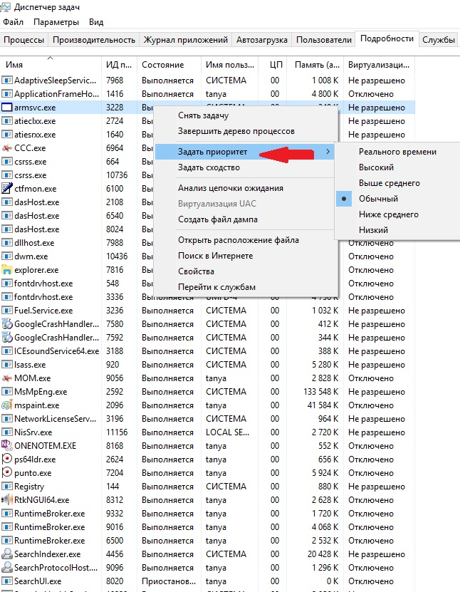

Рис. 11. Вкладка Подробности.

* **Снять задачу**: завершить процесс. Это та же опция, что и на обычной вкладке Процессы.
* **Завершить дерево процессов**: Завершить процесс и все процессы, созданные этим процессом.
* **Предоставить отзыв**: Написать отзыв о программе.
* **Задать приоритет**: Установить приоритет для процесса: Низкий, Ниже среднего, Средний, Выше среднего, Высокий и Реального времени. Процессы запускаются с нормальным приоритетом. Низкий приоритет идеален для фоновых процессов, а более высокий — для настольных процессов. Однако Microsoft рекомендует не возиться с приоритетом Реального времени.
* **Задать сходство**: сопоставить процессы с процессами, другими словами, на каком ядре процессора должен выполняется процесс. По умолчанию процессы выполняются на всех процессорах в вашей системе. Вы можете использовать это, чтобы ограничить процесс конкретным процессором. Например, это иногда полезно для старых игр и других программ, которые предполагают, что у вас только один процессор. Даже если у вас один процессор на вашем компьютере, каждое ядро выглядит как отдельный процессор.
* **Анализ цепочки ожидания**: посмотрите, какие потоки в процессах ожидают. Это показывает, какие процессы и потоки ожидают использования ресурса, используемого другим процессом, и для программистов является полезным инструментом отладки для диагностики зависаний.
* **Виртуализация UAC** (контроля учётных записей): включение или отключение виртуализации контроля учётных записей для процесса. Эта функция исправляет приложения, которым требуется доступ администратора, путём виртуализации доступа к системным файлам, перенаправления доступа к файлам и реестру в другие папки. Это в основном используется старыми программами, например, программами эпохи Windows XP, которые не были написаны для современных версий Windows. Это опция отладки для разработчиков, и вам не нужно её менять.
* **Создать файл дампа**: сделать снимок памяти программы и сохранить его на диск. Это полезный инструмент отладки для программистов.
* **Открыть расположение файла**: откройте окно проводника, показывающее исполняемый файл процесса.
* **Поиск в Интернете**: выполните поиск Bing по названию процесса.
* **Свойства**: просмотр окна свойств .exe-файла процесса.
* **Перейти к службам**: Показать сервисы, связанные с процессом, на вкладке Сервисы. Это особенно полезно для процессов svchost.exe. Процессы будут выделены.

**Вкладка Службы.**

Вкладка отвечает за отображение состояния всех служб в операционной системе Windows. Это фоновые задачи, которые запускает Windows, даже если учётная не выполнен вход в учётную запись пользователя. Они управляются операционной системой Windows. В зависимости от службы, она может запускаться автоматически при загрузке или только при необходимости.

Многие службы являются частью самой Windows 10. Например, служба Windows Update загружает обновления, а служба Windows Audio отвечает за звук. Другие службы устанавливаются сторонними программами. Например, NVIDIA устанавливает несколько служб в составе своих графических драйверов.

Остановка различных служб требуется иногда для увеличения общих ресурсов системы. Также можно запустить любую остановленную службу, узнать название процесса, принадлежащего службе, и его нагрузку на систему в целом. Благодаря этим действиям можно контролировать и управлять службами.

Вы не должны связываться с этими службами, если не знаете, что делаете. Если щелкнуть правой кнопкой мыши по службе, то в появившемся контекстном меню появится три опции «Запустить», «Остановить» или «Перезапустить». Вы также можете выбрать Поиск в Интернете, чтобы выполнить поиск Bing для получения информации об услуге в Интернете, или «Подробно», чтобы отобразить процесс, связанный с запущенной службой, на вкладке Сведения. Многие службы будут иметь связанный с ними процесс «svchost.exe».

Столбцы панели Службы:

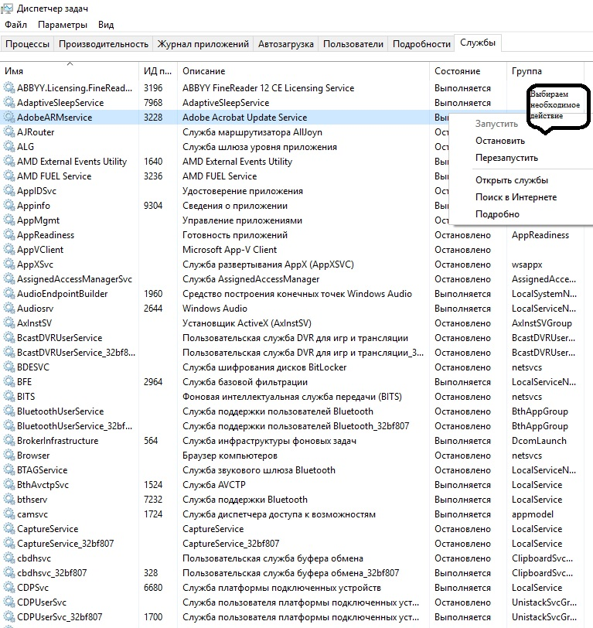

Рис. 12. Вкладка Службы

* **Имя**: короткое имя, связанное со службой
* **ИД процесса**: номер идентификатора процесса, связанного со службой.
* **Описание**: более длинное имя, которое предоставляет больше информации о том, что делает служба.
* **Состояние**: независимо от того, была ли служба остановлена или запущена.
* **Группа**: группа, в которую входит служба, если применимо. Windows загружает одну группу служб за раз при запуске. Группа служб — это набор похожих служб, которые загружаются как группа.

Для получения дополнительной информации об этих службах нажмите ссылку «Открыть службы» в нижней части окна. Эта панель диспетчера задач, в любом случае, является менее мощным инструментом администрирования служб.

Если встроенный диспетчер задач Windows недостаточно мощный для вас, можно воспользоваться утилитой [**Process Explorer**](https://docs.microsoft.com/en-us/sysinternals/downloads/process-explorer) (бесплатная программа от Microsoft, **более мощный диспетчер задач**.

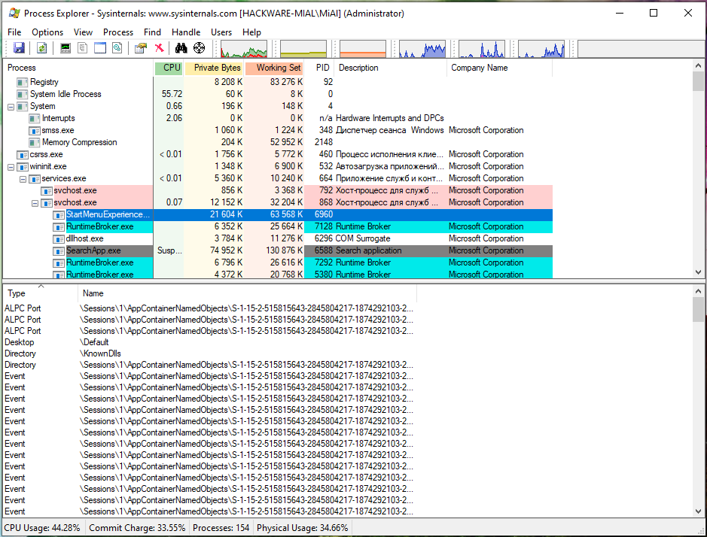

Рис. 13. Утилита Process Explorer

Process Explorer дополнен функциями и информацией, не включённой в диспетчер задач. Например, вы можете просмотреть, в какой программе открыт определённый файл, и [разблокировать его](https://zawindows.ru/%d0%ba%d0%b0%d0%ba-%d1%83%d0%b7%d0%bd%d0%b0%d1%82%d1%8c-%d0%ba%d0%b0%d0%ba%d0%be%d0%b9-%d0%bf%d1%80%d0%be%d1%86%d0%b5%d1%81%d1%81-%d0%b1%d0%bb%d0%be%d0%ba%d0%b8%d1%80%d1%83%d0%b5%d1%82-%d1%84%d0%b0/). Представление по умолчанию также позволяет легко увидеть дерево процессов — какие процессы открыты другими.

**Задание 1. Запустите несколько программ на компьютере.**

Просмотрите количество запущенных программ в операционной системе Windows, используя утилиту «Диспетчер Задач», нажав комбинацию клавиш Ctrl + Shift + Esc.

Просмотрите, сколько запущено процессов, а также насколько загружен процессор и задействовано ОЗУ, нажав на вкладку «Производительность».

**Задание 2. Копии экрана с выполненным заданием и описание выполненных действий привести в отчете:**

**1.** На вкладке Процессы Диспетчера задач измените количество столбцов, запишите выполненные для этого операции. Какие из процессов запущены Пользователем?

**2.** Сколько процессов активно на момент выполнения практической работы, на сколько загружен центральный процессор, какой объем памяти выделен на текущие процессы?

**3.** Просмотреть справочную систему Диспетчера задач. Найти информацию о запуске новых программ, завершении текущих программ с использованием Диспетчера и записать их в отчет.

**Теоретические сведения к Заданию 3.**

Процесс – выполнение пассивных инструкций компьютерной программы на процессоре ЭВМ;

tasklist и taskkill – это команды просмотра и управления процессами. Команда tasklist служит для получения списка идентификаторов запущенных процессов. Команда taskkill позволяет завершать работу процессов на локальном или удаленном компьютере с помощью командной строки;

tasklist /SVC – этот параметр позволяет увидеть служебную информацию каждого процесса;

tasklist/m – эта команда отображает модули, связанные с каждым процессом, что позволяет рассмотреть все библиотеки, используемые процессом;

tasklist/v – это команда, с помощью которой отображается очень подробная информация о процессах;

taskkill /pid<процесс> /pid<процесс> /pid<процесса> /t – этот код завершает тот процесс, чей pid введен;

/pid – это код процесса, он указывает код процесса, который необходимо завершить; regedit – это команда, с помощью которой происходит запуск редактора реестра.

**Задание 3.**

Запустите интерпретатор Командной строки, нажав комбинацию клавиш Win+ R.

В командной строке наберите команду tasklist и нажмите Enter. Отобразится список приложений и связанные с ними задачи/процессы, которые в данный момент используются.

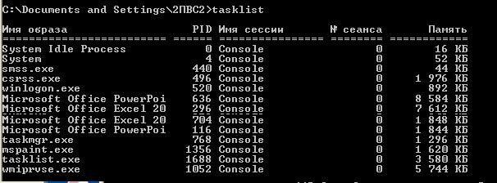

Рис. 14. Ввод команды tasklist

Для вывода списка активных служб в каждом процессе введите команду tasklist /SVC. Запустите Калькулятор.

Просмотрите командой tasklist появился ли процесс calc.exe

Запустите Редактор реестра с помощью команды regedit. Посмотрите командой tasklist появился ли процесс regedit.exe.

**Задание 4.**

Запустите ещё два Калькулятора. Выполните в каждом расчёты. Просмотрите командой tasklist появились ли все три процесса calc.exe. Отобразите все задачи, которые загрузили модули командой tasklist/m. Отобразите подробную информацию командой tasklist/v.

Завершите три процесса calc.exe. Для этого введите команду taskkill /pid 948 /pid 236 /pid 1256 /t.

Убедитесь командой tasklist, что три процесса calc.exe были завершены.

**Контрольные вопросы:**

1. Что такое процесс в операционной системе?
2. Перечислите способы запуска программы Диспетчер задач.
3. Перечислите и поясните возможности, предоставляемые вкладкой Процессы.
4. Перечислите и поясните возможности, предоставляемые вкладкой Производительность.
5. Перечислите и поясните возможности, предоставляемые вкладкой Журнал приложений.
6. Перечислите и поясните возможности, предоставляемые вкладкой Автозагрузка.
7. Перечислите и поясните возможности, предоставляемые вкладкой Пользователи.
8. Перечислите и поясните возможности, предоставляемые вкладкой Подробности.
9. Перечислите и поясните возможности, предоставляемые вкладкой Службы.
10. Можно ли изменить внешний вид вкладки процессы в диспетчере задач?
11. Как завершить процесс?

**Содержание отчета**:

1. Название работы.
2. Цель работы.
3. Задание и его решение.
4. Вывод по работе.